** DP2 BIOLOGIE NM et NS**

**SEANCE 78**

**THEME VI : PHYSOLOGIE HUMAINE**

**UNITE 5 : Les NEURONES ET LES SYNAPSES**

**Objectifs :**

**Comprendre que les neurones transmettent des messages nerveux et que les synapses modulent ces messages.**

**Compétences :**

**-- Analyser les tracés montrant les potentiels de repos et les potentiels d’action.**

**4 – Notions clés**

**4.1 – Les neurones**

Deux systèmes du corps sont utilisés pour la communication interne : le système endocrinien et le système nerveux. Le système endocrinien est constitué de glandes qui libèrent des hormones. Le système nerveux est constitué de cellules nerveuses appelées neurones. Il y a environ 85 milliards de neurones dans le système nerveux humain. Les neurones aident à la communication interne en transmettant l'influx nerveux. Un influx nerveux est un signal électrique. Les neurones ont un corps cellulaire avec un cytoplasme et un noyau, mais ils ont aussi des excroissances étroites appelées fibres nerveuses le long desquelles les impulsions nerveuses voyagent.

* .Les dendrites sont de courtes fibres nerveuses ramifiées, par exemple celles utilisées pour transmettre des impulsions entre les neurones d'une partie du cerveau ou de la moelle épinière.
* Les axones sont des fibres nerveuses très allongées, par exemple celles qui transmettent les impulsions du bout des orteils ou des doigts à la moelle épinière.

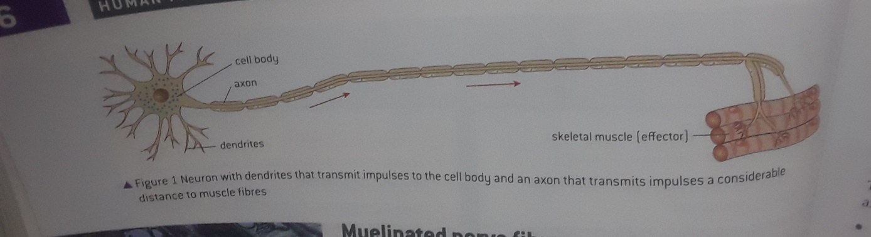

**Conclusion : Les neurones transmettent des impulsions électriques.**

**4.2 – Les fibres nerveuses myélinisées**

La structure de base d'une fibre nerveuse le long de laquelle un influx nerveux est transmis est très simple : la fibre est de forme cylindrique, avec une membrane plasmique renfermant une région étroite de cytoplasme. Le diamètre dans la plupart des cas est d'environ 1 pm,  bien que certaines fibres nerveuses soient plus larges que cela. Une fibre nerveuse avec cette structure simple conduit l'influx nerveux à une vitesse d'environ 1 mètre par seconde.

Certaines fibres nerveuses sont recouvertes sur la majeure partie de leur longueur d'un matériau appelé myéline. Il se compose de plusieurs couches de bicouche phospholipidique. Des cellules spéciales appelées cellules de Schwann déposent la myéline en se développant autour de la fibre nerveuse. Chaque fois qu'ils se développent autour de la fibre nerveuse, une double couche de bicouche phospholipidique se dépose. Il peut y avoir 20 couches ou plus lorsque la cellule de Schwann cesse de croître.

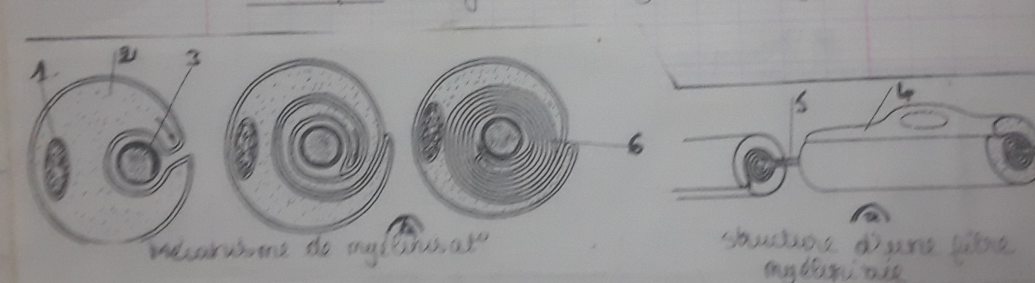

Il existe un espace entre la myéline déposée par les cellules de Schwann adjacentes. L'écart s'appelle un nœud de Ranvier. Dans les fibres nerveuses myélinisées, l'influx nerveux peut sauter d'un nœud de Ranvier à l'autre. C'est ce qu'on appelle la conduction saltatoire. Elle est beaucoup plus rapide que la transmission continue le long d'une fibre nerveuse, de sorte que les fibres nerveuses myélinisées transmettent l'influx nerveux beaucoup plus rapidement que les fibres nerveuses non myélinisées. La vitesse peut atteindre 100 mètres par seconde.

**Conclusion : La myélinisation des fibres nerveuses permet la conduction saltatoire.**

**4.3 – Le potentiel de repos**

**Un neurone qui ne transmet pas de signal a une différence de potentiel ou une tension à travers sa membrane qui s'appelle le potentiel de repos**.

Ce potentiel est dû à un déséquilibre des charges positives et négatives à travers la membrane.

* Les pompes sodium-potassium transfèrent les ions sodium (Na+) et potassium (K+) à travers la membrane. Les ions (Na+) sont pompés et les ions (K+) sont pompés. Le nombre d'ions pompés est inégal - lorsque trois ions (Na+) sont pompés, seuls deux ions (K+) sont pompés, créant des gradients de concentration pour les deux ions.
* De plus, la membrane est environ 50 fois plus perméable aux ions (K+) qu'aux ions (Na+), de sorte que les ions (K+) refluent à travers la membrane plus rapidement que les ions (Na+). En conséquence, le gradient de concentration de (Na°) à travers la En plus de cela, il y a des protéines à l'intérieur de la fibre nerveuse négativement chargée qui augmente le déséquilibre de charge.

Ensemble, ces facteurs donnent au neurone un potentiel de membrane au repos d'environ -70 mV.

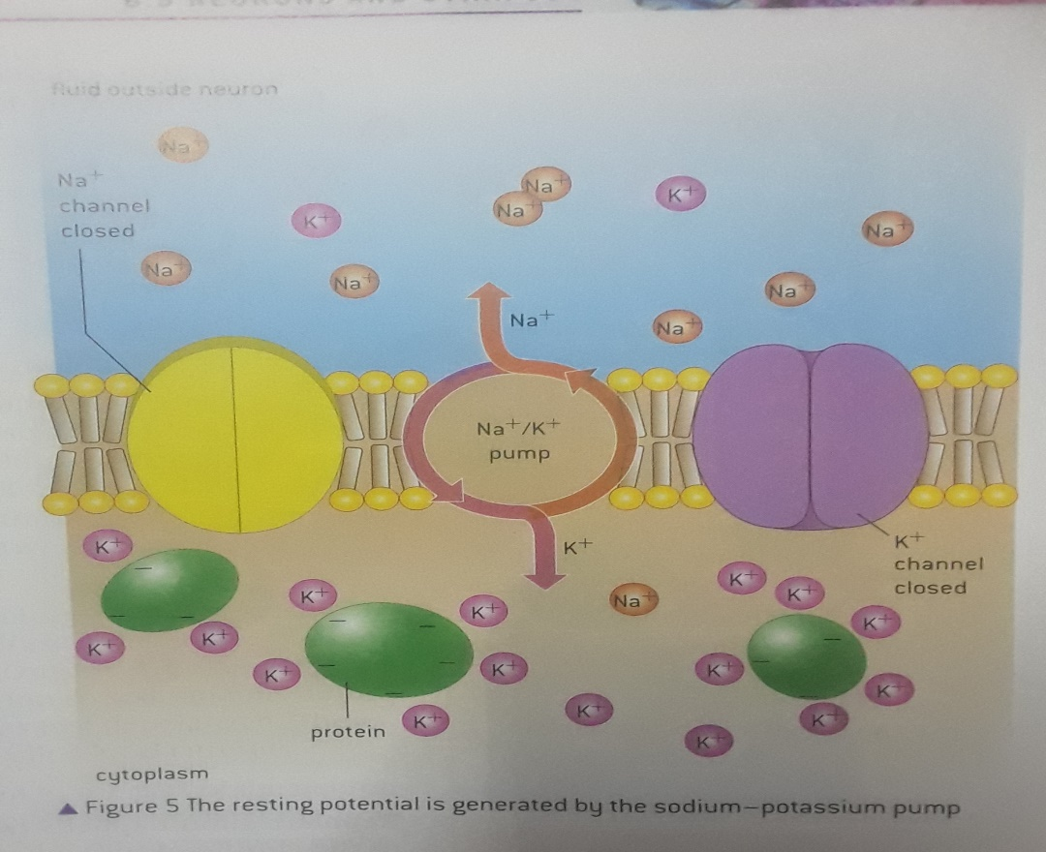

**Conclusion : Les neurones pompent les ions sodium et potassium à travers leurs membranes pour générer un potentiel de repos.**

**4.4 – Les potentiels d’action**

Un potentiel d'action consiste en une dépolarisation et une repolarisation du neurone. Un potentiel d'action est un changement rapide du potentiel de membrane, composé de deux phases :

* dépolarisation - passage du négatif au positif
* repolarisation - passage du positif au négatif.

La dépolarisation est due à l'ouverture des canaux sodiques dans la membrane, permettant aux ions Na+ de se diffuser dans le neurone selon le gradient de concentration. L'entrée d'ions Na+ inverse le déséquilibre de charge à travers la membrane, de sorte que l'intérieur est positif par rapport à l'extérieur. Cela élève le potentiel de membrane à une valeur positive d'environ +30 mV.

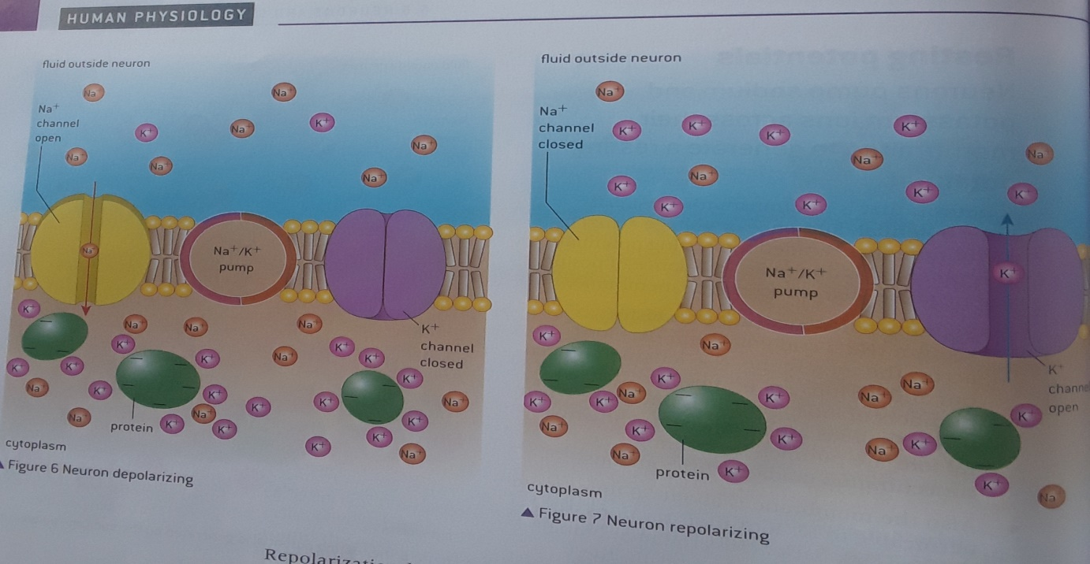

La repolarisation se produit rapidement après la dépolarisation et est due à la fermeture des canaux sodiques et à l'ouverture des canaux potassiques dans la membrane. Cela permet aux ions potassium de diffuser hors du neurone, en descendant leur gradient de concentration, ce qui rend à nouveau l'intérieur de la cellule négatif par rapport à l'extérieur.

Les canaux potassiques restent ouverts jusqu'à ce que la membrane soit retombée à un potentiel proche de -70 mV. La diffusion du potassium repolarise le neurone, mais elle ne restaure pas le potentiel de repos car les gradients de concentration des ions sodium et potassium ne sont pas encore rétablis. Cela prend quelques millisecondes et le neurone peut alors transmettre un autre influx nerveux.

**4.5 - Propagation des potentiels d'action**

Un influx nerveux est un potentiel d'action qui commence à une extrémité d'un neurone et se propage ensuite le long de l'axone jusqu'à l'autre extrémité du neurone. La propagation du potentiel d'action se produit parce que les mouvements ioniques qui dépolarisent une partie du neurone déclenchent une dépolarisation dans la partie voisine du neurone.

Les impulsions nerveuses se déplacent toujours dans une direction le long des neurones chez les humains et les autres vertébrés. En effet, une impulsion ne peut être initiée qu'à une borne d'un neurone et ne peut être transmise qu'à d'autres neurones ou différents types de cellules à l'autre terminal.

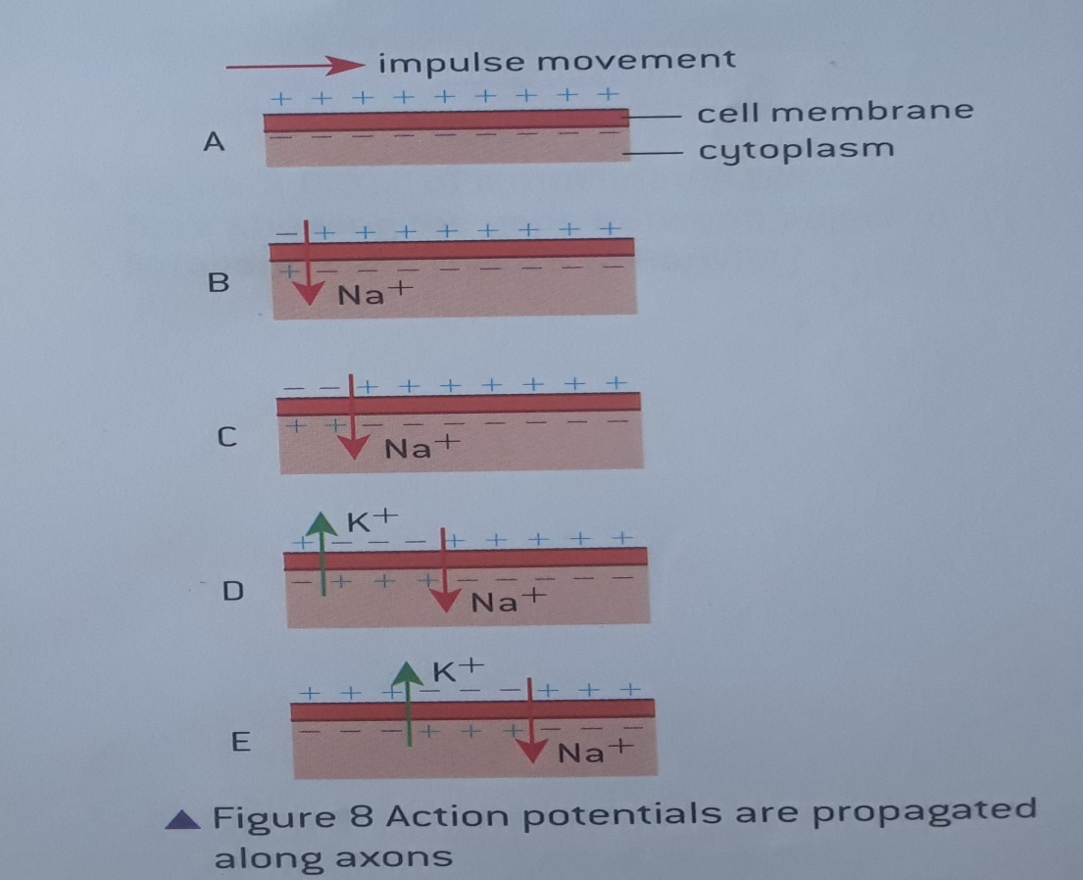

De plus, il existe une période de réfraction après une dépolarisation qui empêche la propagation d'un potentiel d'action vers l'arrière le long d'un axone.

**Conclusion : Les impulsions nerveuses sont des potentiels d'action propagés le long des axones des neurones**

.

**4.6 - Courants locaux**

La propagation d'un potentiel d'action le long d'un axone est due aux mouvements des ions sodium.

La dépolarisation d'une partie de l'axone est due à la diffusion des ions sodium dans l'axone à travers les canaux sodiques. Cela réduit la concentration d'ions sodium à l'extérieur de l'axone et l'augmente à l'intérieur.

La partie dépolarisée de l'axone a donc des concentrations en ions sodium différentes de la partie voisine de l'axone qui ne s'est pas encore dépolarisée.

 En conséquence, les ions sodium diffusent entre ces régions à l'intérieur et à l'extérieur de l'axone.

À l'intérieur de l'axone, la concentration en ions sodium est plus élevée dans la partie dépolarisée de l'axone, de sorte que les ions sodium diffusent le long de l'intérieur de l'axone vers la partie voisine encore polarisée. En dehors de l'axone, le gradient de concentration est dans la direction opposée, de sorte que les ions sodium 7diffusent de la partie polarisée vers la partie qui vient de se dépolariser. Ces mouvements sont représentés sur la figure 10. Ils sont appelés courants locaux.

Les courants locaux réduisent le gradient de concentration dans la partie du neurone non encore dépolarisée. Cela fait passer le potentiel de membrane du potentiel de repos de -70 mV à environ -50 mV. Les canaux sodiques de la membrane axonale sont voltage-dépendants et s'ouvrent lorsqu'un potentiel de membrane de -50 mV est atteint. C'est ce qu'on appelle le potentiel de seuil. L'ouverture des canaux sodiques provoque une dépolarisation. Ainsi, des courants locaux provoquent la propagation d'une onde de dépolarisation puis de repolarisation le long de l'axone à une vitesse comprise entre un et cent (ou plus) mètres par seconde.

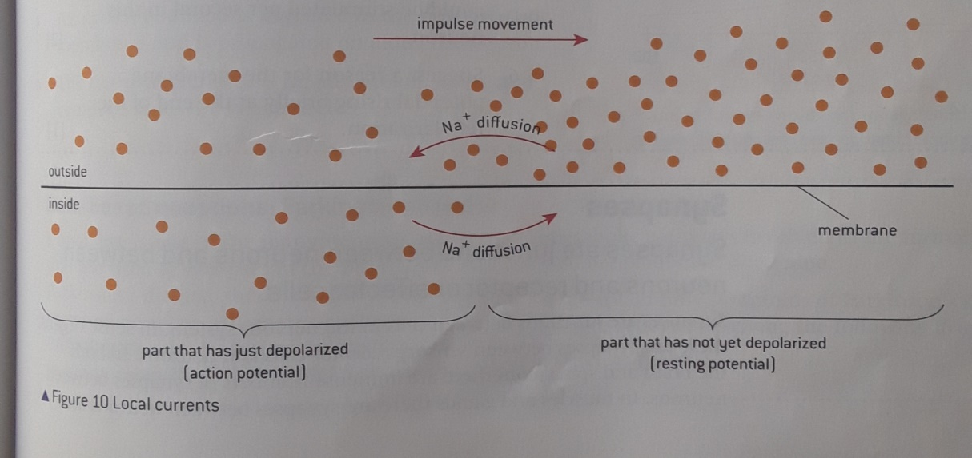

**Conclusion**: **La propagation de l'influx nerveux est le résultat de courants locaux qui amènent chaque partie successive de l'axone à atteindre le potentiel seuil.**

**4.7 - Synapses**

Les synapses sont des jonctions entre les cellules du système nerveux. Dans les organes de sens, il y a des synapses entre les récepteurs sensoriels des cellules et les neurones et cellules Dans tout le cerveau et la moelle épinière, il y a un nombre immense de synapses entre neurones. Dans les muscles et les glandes, il existe des synapses entre les neurones et fibres musculaires ou cellules sécrétrices.  Les muscles et les glandes sont parfois appelés effecteurs, car ils effectuent (réalisent) une réponse à un stimulus.

Des produits chimiques appelés neurotransmetteurs sont utilisés pour envoyer des signaux à travers les synapses. Ce système est utilisé à toutes les synapses où les cellules pré-synaptiques et post-synaptiques sont séparées par un espace rempli de liquide, de sorte que les impulsions électriques ne peuvent pas traverser. Cet espace s'appelle la fente synaptique et ne mesure qu'environ 20 nm de large.

**Conclusion : Les synapses sont des jonctions entre les neurones et entre les neurones et les cellules réceptrices et effectrices.**

**4.8 - Transmission synaptique**

La transmission synaptique se produit très rapidement à la suite de ces événements:

* Un influx nerveux se propage le long du neurone pré-synaptique jusqu'à ce qu'il atteigne l'extrémité du neurone et la membrane pré-synaptique.
* La dépolarisation de la membrane pré-synaptique provoque ions calcium (Ca2+) pour diffuser à travers les canaux dans la membrane dans le neurone.
* L'influx de calcium amène les vésicules contenant le neurotransmetteur à se déplacer vers la membrane pré-synaptique et à fusionner avec elle.
* Le neurotransmetteur est libéré dans la fente synaptique par exocytose.
* Le neurotransmetteur diffuse à travers la fente synaptique et se lie aux récepteurs de la membrane post-synaptique.
* La liaison du neurotransmetteur aux récepteurs provoque l'ouverture de canaux ioniques sodium adjacents.
* Les ions sodium diffusent leur gradient de concentration dans le neurone post-synaptique, amenant la membrane post-synaptique à atteindre le potentiel seuil.
* Un potentiel d'action est déclenché dans la membrane post-synaptique et se propage le long du neurone.
* Le neurotransmetteur est rapidement décomposé et retiré de la fente synaptique.

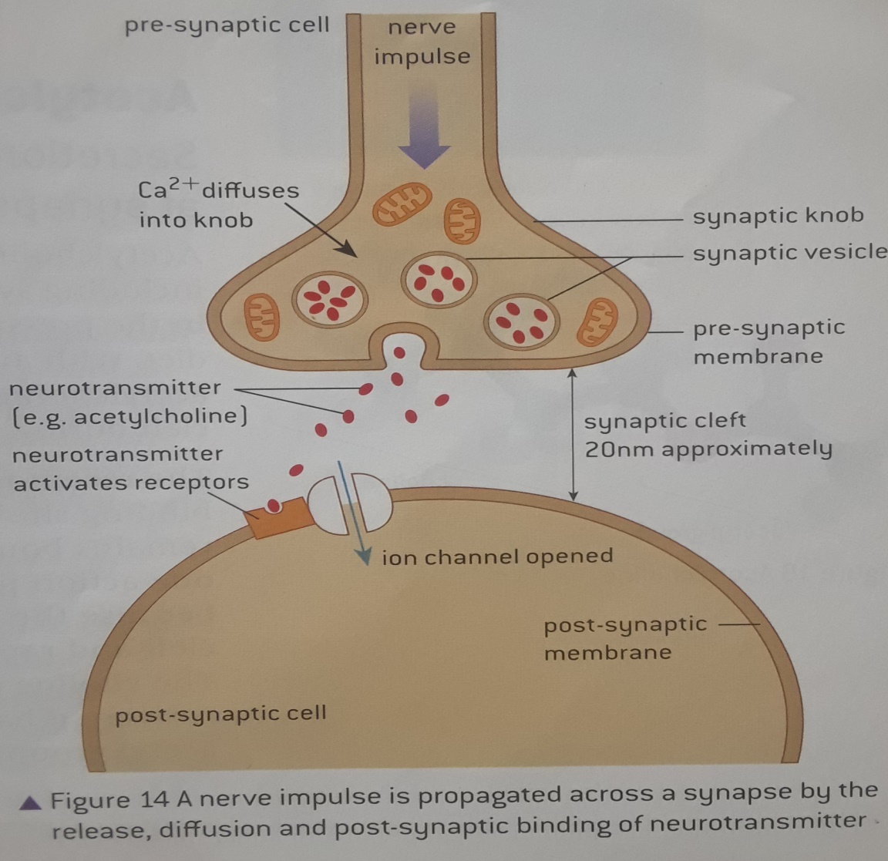

**Conclusion :** **Lorsque les neurones présynaptiques sont dépolarisés, ils libèrent un neurotransmetteur dans la synapse.**

**4.9 A – L’acétylcholine**

.

L'acétylcholine est utilisée comme neurotransmetteur dans de nombreuses synapses, y compris les synapses entre les neurones et les fibres musculaires.

Il est produit dans le neurone pré-synaptique en combinant la choline, absorbée par l'alimentation, avec un groupement acétyle  produit lors de la respiration aérobie.

L'acétylcholine est chargée dans des vésicules puis libérée dans la fente synaptique lors de la transmission synaptique.

Les récepteurs de l'acétylcholine dans la membrane post-synaptique ont un site de liaison auquel l'acétylcholine se liera. L'acétylcholine ne reste liée au récepteur que pendant un court laps de temps, pendant lequel un seul potentiel d'action est initié dans le neurone post-synaptique. En effet, l'enzyme acétylcholinestérase est présente dans la fente synaptique et décompose rapidement l'acétylcholine en choline et acétate. La choline est réabsorbée dans le neurone pré-synaptique, où elle est reconvertie en neurotransmetteur actif en la recombinant avec un groupe acétyle.

**Conclusion**: **Il y a** **sécrétion et réabsorption d'acétylcholine par les neurones au niveau des synapses**

**4.9 B – Les potentiels seuils**

Les impulsions nerveuses suivent un principe du tout ou rien. Un potentiel d'action n'est initié que si le potentiel de seuil est atteint, car ce n'est qu'à ce potentiel que les canaux sodiques voltage-dépendants commencent à s'ouvrir, provoquant une dépolarisation.

L'ouverture de certains canaux sodiques et la diffusion vers l'intérieur des ions sodium augmentent le potentiel membranaire, provoquant l'ouverture d'un plus grand nombre de canaux sodiques - il y a un effet de rétroaction positif. Si le potentiel de seuil est atteint, il y aura donc toujours une dépolarisation complète.

Au niveau d'une synapse, la quantité de neurotransmetteur sécrétée suite à la dépolarisation de la membrane pré-synaptique peut ne pas être suffisante pour provoquer l'atteinte du potentiel seuil dans la membrane post-synaptique. La membrane post-synaptique ne se dépolarise alors pas. Les ions sodium qui sont entrés dans le neurone post-synaptique sont pompés par des pompes sodium-potassium et la membrane post-synaptique retourne au potentiel de repos.

Un neurone post-synaptique typique dans le cerveau ou la moelle épinière a des synapses non seulement avec un mais avec de nombreux neurones présynaptiques. Il peut être nécessaire que plusieurs d'entre eux libèrent du neurotransmetteur en même temps pour que le potentiel seuil soit atteint et qu'un influx nerveux soit initié dans le neurone post-synaptique. Ce type de mécanisme peut être utilisé pour traiter des informations provenant de différentes sources dans le corps afin d'aider à la prise de décision.

**Conclusion : Un influx nerveux n'est initié que si le potentiel seuil est atteint.**